安徽大学2023 —2024学年第 一 学期
院/系 年级 专业 姓名 学号
答 题 勿 超 装 订 线
------------------------------装---------------------------------------------订----------------------------------------线----------------------------------------

《数字电路与逻辑设计》期中试卷
（闭卷 时间60分钟）
考场登记表序号
题 号 | 一 | 二 | 三 | 四 | 总分
得 分
阅卷人

得分

一、单项选择题（共20分,每小题2分）

- 十进制数25用8421BCD码表示为（ ）。
A. 10 101 B. 0010 0101 C. 100101 D. 10101
- 不与十进制数(53.5) ₁₀ 等值的数或代码为（ ）。
A. (0101 0011.0101)_{8421BCD} B. (35. 8)₁₆ C. (110101. 11)₂ D.(65. 4)₈
- 以下表达式中符合逻辑运算法则地是（ ）。
A. CC=C² B. 1+1=10 C. 0<1 D. A+1=1
- 2023个A异或结果为（ ）。
A. 0 B. C. 1 D. A
- 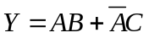, Y 的最小项表达式为（ ）。
A. 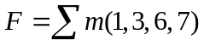 B. 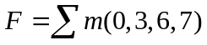
C. 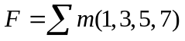 D.
- 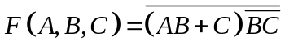,它的对偶函数的最小项表达式为（ ）。
A. 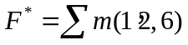 B. 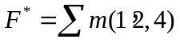
C. 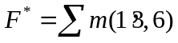 D. 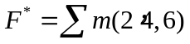
- ,它的反函数为（ ）。
A. 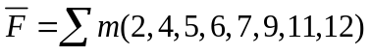 B. 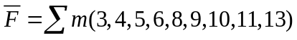
C. 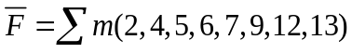 D. 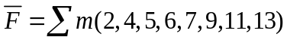
- 能实现1位二进制带进位加法运算的是（ ）。
- 半加器 B. 全加器 C. 加法器 D. 运算器
- 欲设计一个8位数值比较器，需要（ ）位数据输入及（ ）位输出信号。
A. 8，3 B. 16，3 C. 8，4 D. 16，16
- 下面式子中，单变量变化不会产生逻辑冒险的是（ ）。
A. 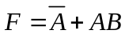 B. 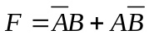 C. 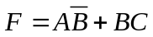 D. 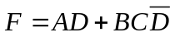

二、简答题（共30分,每小题15分）
得分
11. 用公式法化简函数。
12. 试用卡诺图将下列逻辑函数化简成与非与非式。
F (A,B,C,D) =∑m(0, 2,5,9,15) +∑d(6,7,8,10,12,13)
得分

三、分析题（15分）
13. 写出下图所示组合电路输出函数Y的表达式，列出真值表，并分析逻辑功能。
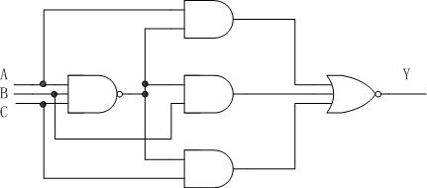

四、设计题：（35分）
得分
14. 三个工厂由甲、乙两个变电站供电。如果一个工厂用电，则由甲站供电；如果两个工厂用电，则由乙站供电；如果三个工厂同时用电，则由甲、乙两个站供电；试用74LS138译码器和必要的门电路实现。（15分）
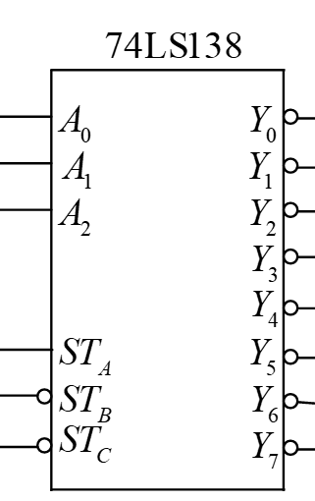
15. 试用双4选1数据选择器实现逻辑函数：
院/系 年级 专业 姓名 学号
答 题 勿 超 装 订 线
------------------------------装---------------------------------------------订----------------------------------------线----------------------------------------

1

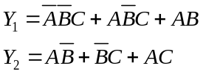，要求按照图中输入变量A和B的接法写出设计过程，并在电路图中完成设计电路。（20分）
